Presupuesto de desarrollo de sitio web.

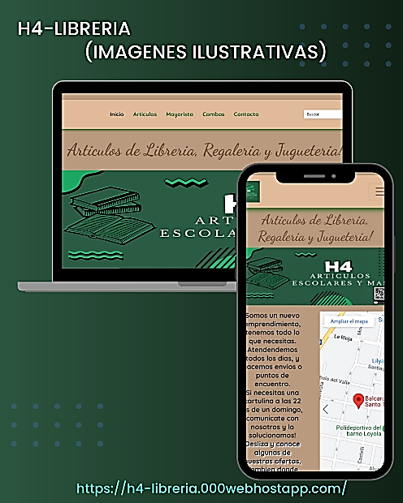El desarrollo de este sitio es a pedido de la familia HEINZEN, para la obtención de su negocio familiar (librería) alojado en la web, para un mayor alcance de clientes. Su desarrollo contara de una página principal y cuatro páginas extras donde podrá encontrar los artículos que venden, entre otras cosas.

Las herramientas para su desarrollo serán el programa, Visual Stude Code, lenguaje HTML y CSS, y herramientas alojadas en la nube como lo es Google Font para las fuentes de los textos y Booststrap entre otras.

El proyecto una vez finalizado se encontrará alojado en internet mediante el host gratuito y libre 000webhost, controlado y con mantenimiento de una vez al mes por su desarrollador.

Especificaciones:

* Nombre del sitio: H4-Librería.
* Característica: Tienda estática.
* Cantidad de subpáginas: 4 (cuatro) navegables.
* Realizado por: Heinzen Matias.

El proyecto cuenta de 6 fases:

* Sketch (boceto de ideas principales que puede ir mutanto) a los primeros 10 dias hábiles.
* Wireframe (representación estatica) a los 10 dias hábiles. (Luego de aprobada el Sketch por el cliente)
* MockUp (ideas reprensatadas anteriormente, en alta calidad) a los 5 dias hábiles. (Luego de aprobada el Wireframe por el cliente)
* Protitpo interativo (muestra de código, con estilos básicos para la presentación) 15 dias hábiles.
* Diseño final (presentación de proyecto ya desarrollado) 20 dias hábiles.
* Entrega final de proyecto, 30 dias hábiles (Luego de aprodaba la fase de diseño final)

Formas de pago:

* El monto total del trabajo es de $500Usd, el cual se ira desglosando por entregas:
* Primera entrega de un 25%($125Usd) a la hora de los acuerdos.
* Segunda entrega, será también de un 25%($125Usd) será en la fase 3 (“MockUp”).
* Pago final, el 50%($250Usd) restante será entregado a la fecha final de entrega cuando el sitio ya se encuentre alojado y funcionando en la web. Por mantenimiento mensual se cobrará un plus del 10% del total del proyecto.

La entrega del dinero será mediante transferencias, por las aplicaciones UALA, MERCADO PAGO, o CBU DEL BANCO. A gusto del cliente.

Aclaración: una vez realizada la entrega, enviar PDF o CAPTURA DE PANTALLA dentro las siguientes 2 horas.

Saludos atentamente.

Matias Heinzen.

Desarrollador web 2022